**Психологические способы контроля над неприятными переживаниями:**

**1.Относитесь ко всему проще -** представьте, что вы сито, или облако и все стрессы проходят через вас, не оставляя следа.

**2.Учитесь позитивному мышлению** - нужно концентрироваться на положительных мыслях и воспоминаниях.

**3.Используйте способы переключения** - сместите акценты на внешний мир. Понаблюдайте за тем, что вас способно порадовать. Концентрируйтесь на том, что вы видите и слышите в данный момент.

**4. Освобождайтесь от отрицательных эмоций**

Подавленные эмоции усиливают стресс и могут привести к депрессии. Поэтому давайте им выход.

**5.Больше смейтесь** - смех – это лучшая профилактика стресса, не пренебрегайте ей.  Смотрите комедии, используйте смехотерапию, улыбайтесь прохожим.

**6.Занимайтесь физическими упражнениями**

**7.Будьте благодарны за то, что имеете**- вместо постоянного недовольства, вы начнете получать радость от того, что имеете.

**8.Бывайте на свежем воздухе**

**9. Используйте самовнушение**

Выберите для себя подходящую информацию и проговаривайте ее вслух или про себя как можно чаще, настраиваясь на нужную волну.

**10.Составьте список того, что вас радует**

Уделите несколько минут тому, чтоб написать свои самые любимые способы времяпрепровождения, которые вас могут порадовать. Эти занятия – ваше спасение от стресса.

**11.Мечтайте и фантазируйте**

В позитивной психологии есть такая техника, которая называется «Визуализация». Ее суть в том, что вы мечтаете о том, чего хотите, делайте это с удовольствием и в настоящем времени. И  затем получаете то, что рисовали в своем воображении.

**12.Ведите дневник**

Дневник помогает разобраться в себе, проанализировать свою жизнь и найти выход из сложных ситуаций. А так же ведение записей оказывает функцию психотерапевта, вы пишите о том, что вас тревожит, и вам становится легче.

**13.Обратитесь к психологу**

Если у вас нервные силы на исходе и вас ничего не радует, обратитесь к психологу.



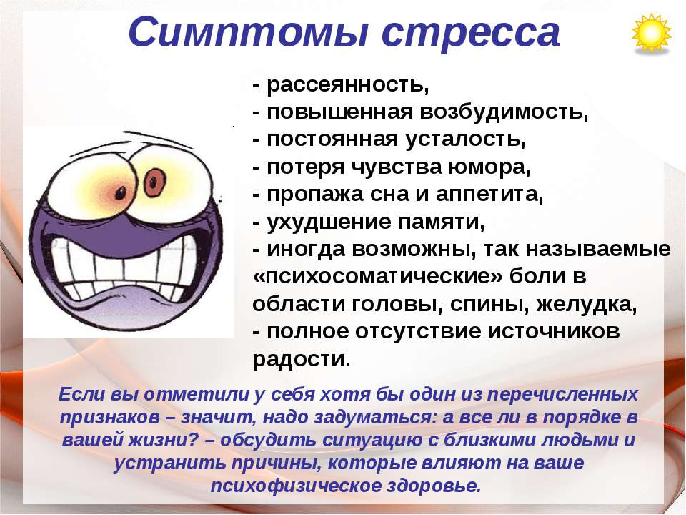

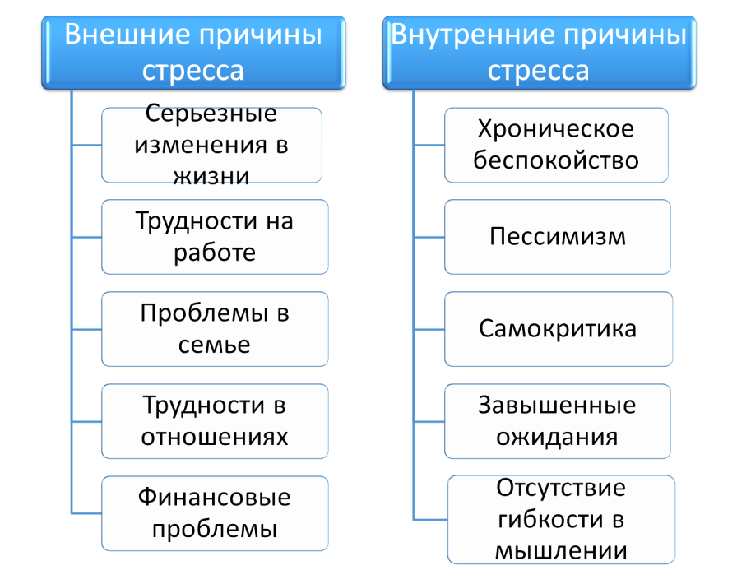

ПРОФИЛАКТИКА СТРЕССА

**Педагог-психолог МБДОУ ЦРР - детский сад № 16 г. Нытва**

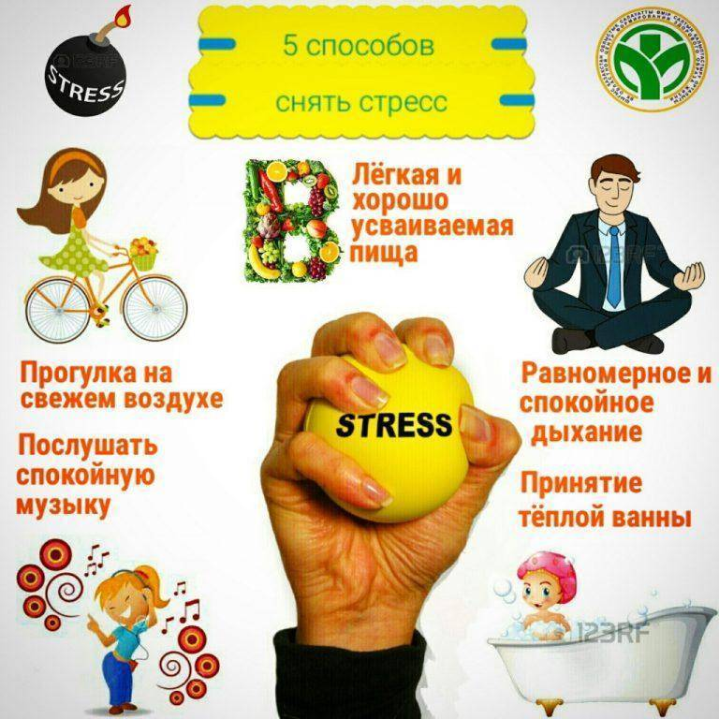**Андрян Эдита Сергеевна**

**Январь 2023 г.**